МИНИСТЕРСТВО ОБРАЗОВАНИЯ И НАУКИ РОССИЙСКОЙ ФЕДЕРАЦИИ

ФЕДЕРАЛЬНОЕ ГОСУДАРСТВЕННОЕ АВТОНОМНОЕ ОБРАЗОВАТЕЛЬНОЕ УЧРЕЖДЕНИЕ ВЫСШЕГО ПРОФЕССИОНАЛЬНОГО ОБРАЗОВАНИЯ НАЦИОНАЛЬНЫЙ ИССЛЕДОВАТЕЛЬСКИЙ ЯДЕРНЫЙ УНИВЕРСИТЕТ «МИФИ»

Институт Ядерной Физики и Технологий

Кафедра № 5

«Теоретической и экспериментальной физики ядерных реакторов»

**Домашнее задание**

по дисциплине “Теория переноса излучений”

**Расчет параметров биологической защиты для реактора КЛТ-40С с MOX-топливом, получаемым смешиванием оксидов природного урана и плутония**

Выполнил: Голов П.А.

Группа: С14-105

Проверил: Терновых М.Ю.

Москва 2018 г.

**Список использованной литературы**

1. Деев В.И., Щукин Н.В., Черезов А.Л. Основы расчета судовых ЯЭУ: Учебное пособие / Под общей редакцией проф. В.И. Деева – М.: НИЯУ МИФИ, 2012.
2. Реакторная установка КЛТ-40С для атомных станций малой мощности [Электронный ресурс]: научная статья / ОАО “ОКБМ Африкантов” -Режим доступа: http://www.rosenergoatom.ru/upload/iblock/68d/68d2a9ecbfe31ad79ea5efa0e45526b3.pdf, свободный  (дата обращения: 15.02.2018).
3. Родионов Н., Воробьев В. Безопасность атомной энергетической установки “Севморпути” // Морской флот. 1989. № 10. C. 32 – 35. № 11 C. 36 – 38.
4. Плавучие атомные станции [Текст]: доклад объединения "Bellona", 2011 / А. Никитин, Л. Андреев. - Санкт-Петербург: Сезам-принт, 2011.
5. Введение в химическую технологию ядерного топлива: учебное пособие / Г.Г. Андреев, А.Н. Дьяченко; Томский политехнический университет. – Томск: Изд-во Томского политехнического университета, 2010.
6. Определение эффективной мощности дозы нейтронов в помещениях судовых АЭУ по результатам измерений [Электронный ресурс]: доклад / ОАО “ОКБМ Африкантов” – Режим доступа: http://www.gidropress.podolsk.ru/files/proceedings/kms2012/documents/kms2012-015.pdf, свободный (дата обращения: 22.02.2018).
7. Защита от ионизирующих излучений. М.: Атомиздат, 1980. Т.1. Гусев Н.Г., Машкович В.П., Суворов А.П. Физические основы защиты от излучений. (2-е издание).
8. Защита от ионизирующих излучений: Справочник – 4-е изд., перераб. и доп. – М.: Энергоатомиздат, 1995. – 496 с.: ил.
9. ГОСТ 20426 - 82. Контроль неразрушающий. Методы дефектоскопии радиационные. – 24 с.

**1. Введение.**

Целью выполнения домашнего задания являетсярасчет минимального размера неизвестного слоя биологической защиты, обеспечивающего предельно допустимый уровень облучения помещения постоянного присутствия персонала в режиме стационарной работы ЯЭУ.

**2. Базовая информация о РУ КЛТ-40С.**

РУ КЛТ-40С представляет собой комплекс систем и элементов, предназначенных для преобразования ядерной энергии в тепловую, включающий ядерный реактор и непосредственно связанные с ним компоненты, необходимые для нормальной эксплуатации и обеспечения безопасности[2].РУ КЛТ-40С проектируется для установки на плавучий энергоблок и является маломощной реакторной установкой: электрическая мощность составляет 35 МВт, тепловая мощность – 150 МВт.

В состав ядерного блока ПЭБ входят две реакторные установки КЛТ-40С и две паротурбинные установки. Итого мощность ПАТЭС составляет 70 МВт электрической и 300 МВт тепловой мощности[4].

Схема реакторной установки КЛТ-40С изображена на рисунке 1[3].

Реактор состоит из корпуса, крышки, выемного блока, включающего блок труб и устройств и шахту внутрикорпусную, активной зоны, приводов КГ (8 шт.) и приводов АЗ (3 шт.). Корпус и крышка изготовлены из теплоустойчивой высокопрочной перлитной стали с антикоррозийной наплавкой[4].Тип реактора – водо-водяной, корпусной.

Активная зона реактора имеет кассетную структуру. Каждая кассета представляет собой сборку тепловыделяющих элементов, расположенных внутри шестигранного чехла ТВС по сторонам правильного треугольника. Совокупность кассет, размещенных с определенным шагом внутри выемного блока реактора, образует активную зону[1].

В качестве топлива для реактора было решено использовать МОКС-топливо. МОКС-топливо – ядерное металлооксидное топливо, представляющее собой спеченные керамические таблетки из смеси диоксида урана и диоксида плутония. МОКС-технология позволяет повторно использовать образованные из урана делящиеся изотопы для выделения энергии[5].

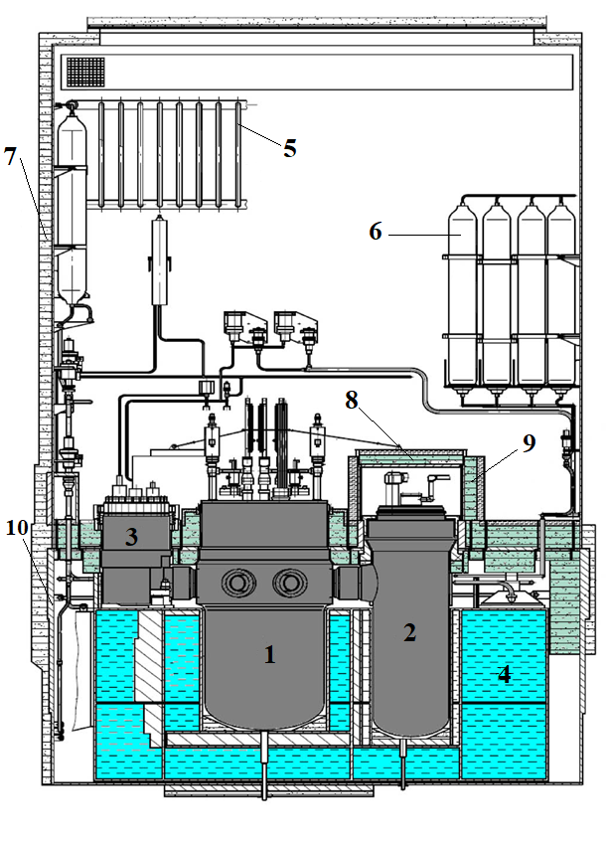

**Рисунок 1** – Реакторная установка КЛТ-40С: 1 – корпус реактора; 2 – парогенератор; 3 – главный циркуляционный насос; 4 – бак железо-водной защиты; 5 - система конденсации пара при аварийном повышении давления; 6 – газ под высоким давлением; 7 – бетонная периферийная биологическая защита; 8 – съемная биологическая защита парогенераторов; 9 – стационарная биологическая защита парогенераторов; 10 – стальная периферийная биологическая защита

Парогенератор предназначен для отвода тепла от теплоносителя 1-ого контура и генерации перегретого пара. Корпус ПГ изготовлен из низколегированной стали с антикоррозийной наплавкой[2].

Главный циркуляционный насос – герметичный центробежный одноступенчатый насос. Предназначен для создания циркуляции теплоносителя в системе 1-ого контура в нормальных и аварийных режимах[2].

Бак ЖВЗ представляет собой стальную конструкцию, заполненную водой. В баке размещены стальные листы для ослабления быстрых нейтронов и гамма-излучения. Размеры бака определяются из условий обеспечения необходимой эффективности ослабления излучения реактора и конструктивными соображениями[6].

В качестве материалов биологической защиты используются простейшие и доступные компоненты: сталь, бетон и вода[2].

**3. Построение одномерной расчетной модели защиты.**

Рассмотрим упрощенную схему биологической защиты РУ КЛТ-40С (рисунок 2).

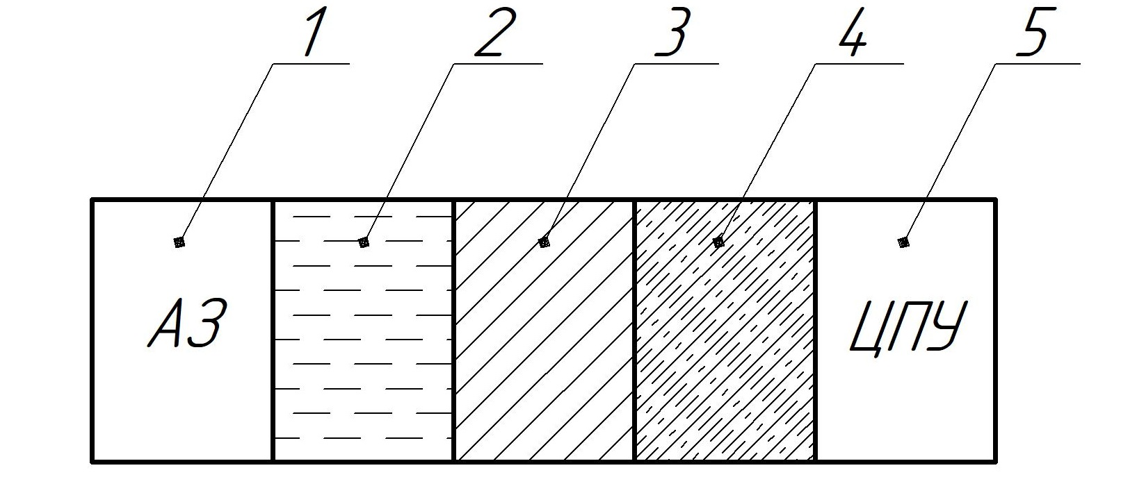

**Рисунок 2** – Одномерная расчетная модель биологической защиты: 1 – активная зона реактора; 2 – отражатель, вода в баке железо-водной защиты; 3 – корпус реактора, стенки и стальные плиты бака железо-водной защиты, стальная периферийная защита; 4 – бетонная периферийная защита; 5 – центральный пульт управления

За бетонной стеной находится зона присутствия персонала (центральный пульт управления), для которой будет рассчитываться доза облучения.

Для упрощения расчета все водные элементы (отражатель, вода в баке железо-водной защиты) и стальные элементы (корпус реактора, стенки и стальные плиты бака железо-водной защиты, стальная периферийная защита) были объединены в отдельные ячейки на одномерной расчетной модели.

Биологическая защита парогенераторов не учитывается по причине того, что эта конструкция расположена исключительно около парогенератора и практически не окружает источник изучения.

Все основные параметры биологической защиты приведены в таблице 1.

Таблица 1 - Параметры элементов биологической защиты[2]

|  |  |  |  |
| --- | --- | --- | --- |
| Защитный слой | Материал | Размер, см | Плотность, |
| Отражатель, вода в баке железо-водной защиты | Вода | 160 | 0,94 |
| Корпус реактора, стенки и стальные плиты бака железо-водной защиты, стальная периферийная защита | Сталь | 67,4 | 7,75 |
| Бетонная периферийная биологическая защита | Бетон | Необходимо определить | 2,40 |

**4. Описание элементарной ячейки реактора.**

Активная зона проектируемого реактора набирается из тепловыделяющих сборок шестигранной формы с постоянным шагом. ТВС состоит из регулярной решетки ТВЭЛов[1]. Элементарная ячейка активной зоны представлена на рисунке 3, а ее геометрические параметры – в таблице 2.

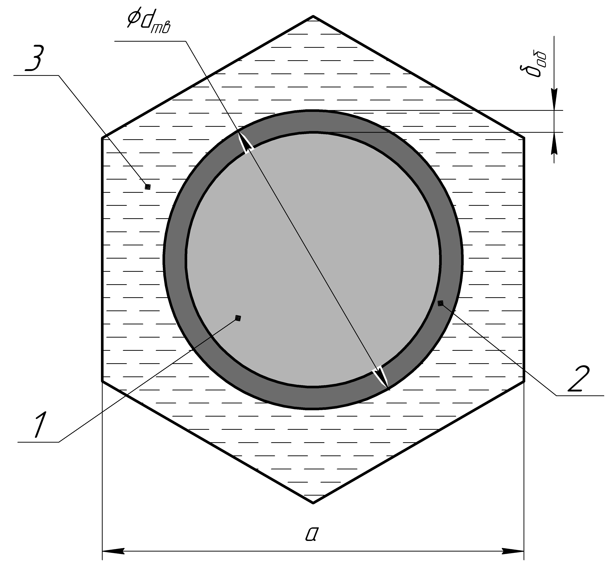

**Рисунок 3** – элементарная ячейка РУ КЛТ-40С: 1 – топливная композиция; 2 – оболочка твэла; 3 - теплоноситель

Таблица 2 – Геометрические параметры элементарной ячейки РУ КЛТ-40С[1]

|  |  |
| --- | --- |
| Параметр | Значение, мм |
| Диаметр твэла, | 6.8 |
| Толщина оболочки твэла, | 0,5 |
| Размер ячейки, a | 9,6 |

Материалы и характеристики элементов элементарной ячейки[1]:

1. Топливная композиция. MOX-топливо Обогащение по . Плотность – .
2. Оболочка твэла. Сплав Э-110 (Zr + 1% Nb). Плотность – .
3. Теплоноситель. Вода. Плотность – .

Рассчитаем объемные доли топлива, теплоносителя и конструктивных материалов элементарной ячейки.

Площадь элементарной ячейки:

|  |  |
| --- | --- |
|  | (4.4.1) |

Объемная доля i-ой ячейки:

|  |  |
| --- | --- |
|  | (4.4.2) |

Объемная доля топлива:

|  |  |
| --- | --- |
|  | (4.4.3) |

Объемная доля конструкционных материалов:

|  |  |
| --- | --- |
|  | (4.4.4) |

Объемная доля теплоносителя:

|  |  |
| --- | --- |
|  | (4.4.5) |

В таблице 3 приведены результаты расчета объемных долей составляющих элементарной ячейки.

Таблица 3 – Результаты расчета объемных долей составляющих элементарной ячейки

|  |  |
| --- | --- |
| Элемент ячейки | Объемная доля |
| Топливная композиция | 0,33 |
| Конструктивные материалы | 0,12 |
| Теплоноситель | 0,55 |

**5. Расчет дозы нейтронов перед защитой.**

Для расчета дозы нейтронов перед защитой воспользуемся приближенным алгоритмом оценки величины потока нейтронов спектра деления из активной зоны реактора.

Число реакций деления в реакторе в единицу времени:

|  |  |
| --- | --- |
|  | (4.5.1) |

где – тепловая мощность реактора; - средняя энергия, выделяющаяся в одной реакции деления.

Число нейтронов, образующихся в реакторе в единицу времени:

|  |  |
| --- | --- |
|  | (4.5.2) |

где - число нейтронов, образующихся в результате реакции деления на середину кампании. Для того чтобы с достаточной точностью определить величину , необходимо учесть основные делящиеся нуклиды в топливе реактора на середину компании. В данном реакторе основными делящимися нуклидами являются , . Среднее число нейтронов деления на середину компании определим усреднением по перечисленным изотопам, используя следующую формулу:

|  |  |
| --- | --- |
|  | (4.5.3) |

Ядерные концентрации основных делящихся нуклидов и их микроскопические сечения деления на середину компании были получены при помощи программы GETERA. Результаты приведены в таблице 4.

Таблица 4 – Параметры основных делящихся нуклидов на середину компании[7]

|  |  |  |  |  |  |
| --- | --- | --- | --- | --- | --- |
| Изотоп |  |  |  |  |  |
|  |  |  | 2,89 | 0,56 | 1,62 |
|  |  |  | 2,99 | 0,16 | 0,49 |

Используя полученные данные, произведем расчет по формуле 4.5.3:

Тогда, число нейтронов, образующихся в реакторе в единицу времени рассчитаем по формуле 4.5.2:

Площадь поверхности активной зоны найдем по формуле:

|  |  |
| --- | --- |
|  | (4.5.4) |

где - высота активной зоны; – радиус активной зоны.

Для нахождения потока нейтронов утечки из активной зоны необходимо определить - коэффициент размножения элементарной ячейки реактора на середину компании. Определим из следующего соотношения:

|  |  |
| --- | --- |
|  | (4.5.5) |

где – квадрат длинны диффузии:

|  |  |
| --- | --- |
|  | (4.5.6) |

С помощью программы GETERA были получены значения коэффициента диффузии в тепловой области и значение макроскопического сечения поглощения:

Используя полученные данные, рассчитаем квадрат длинны диффузии по формуле 4.5.6:

Геометрический параметр найдем по формуле для цилиндрической геометрии:

|  |  |
| --- | --- |
|  | (4.5.7) |

где – первый корень уравнения

Таким образом, подставляя полученные значения в уравнение 4.5.5, получим:

Поток нейтронов утечки из активной зоны:

|  |  |
| --- | --- |
|  | (4.5.8) |

Поток нейтронов спектра деления в утечке из активной зоны:

|  |  |
| --- | --- |
|  | (4.5.9) |

где – доля нейтронов спектра деления в спектре утечки. Эта величина была рассчитана с помощью программы GETERA. Для этого энергетический диапазон был разбит на 2 группы: 1-ая группа – от 0 до 0,3 МэВ и 2-ая группа – от 0,3 МэВ до 10,5 МэВ. С помощью программы GETERA были найдены относительные потоки нейтронов в 2-ух группах:

Тогда величина рассчитывается по следующей формуле:

|  |  |
| --- | --- |
|  | (4.5.10) |

Таким образом, поток нейтронов спектра деления в утечке из активной зоны:

Мощность эквивалентной дозы нейтронов перед защитой:

|  |  |
| --- | --- |
|  | (4.5.11) |

где - средняя энергия нейтронов спектра деления; – коэффициент качества нейтронов спектра деления; - массовый коэффициент поглощения энергии в биологической ткани.

В качестве биологической ткани принимается человек, площадь поверхности которого 1 , а масса – 100 кг.

В итоге, мощность эквивалентной дозы нейтронов перед защитой:

**6. Расчет дозы нейтронов за защитой.**

Для расчета дозы нейтронов за защитой воспользуемся моделью сечения выведения. Модель сечения выведения – приближенный метод, позволяющий рассчитать эквивалентную дозу нейтронов за защитой при условии соблюдения следующих условий:

* рассматриваются нейтроны источника с энергий > 0,3 МэВ;
* спектр источника нейтронов близок к спектру деления;
* защита представляет собой водородсодержащую систему;
* защита представляет собой достаточно толстую систему.

Мощность эквивалентной дозы за защитой рассчитывается по формуле:

|  |  |
| --- | --- |
|  | (4.6.1) |

где - сечение выведения, d – толщина слоя защиты.

В данном проекте биологическая защита представляет собой сложную многослойную систему. Для расчета сложных многослойных систем используется принцип аддитивности:

|  |  |
| --- | --- |
|  | (4.6.2) |

где - сечение выведения i - го слоя защиты, - толщина i-го слоя защиты.

Значения сечений выведения для материалов, используемых в данном проекте, представлены в таблице 5.

Таблица 5 - Макроскопические сечения выведения материалов защиты[7]

|  |  |  |  |
| --- | --- | --- | --- |
| № слоя | Материал | Плотность, | , |
| 1 | Вода | 0,94 | 0,091 |
| 2 | Сталь | 7,75 | 0,166 |
| 3 | Бетон | 2,40 | 0,080 |

Используя формулы 4.6.1 и 4.6.2 можно определить неизвестную толщину слоя бетонной периферийной биологической защиты, при которой величина мощности эквивалентной дозы за защитой не будет превышать предельно допустимую дозу :

|  |  |
| --- | --- |
|  | (4.6.3) |

Таким образом, слой бетонной периферийной биологической защиты толщиной 36,25 см будет обеспечивать необходимую защиту.

**7. Расчет дозы гамма–квантов перед защитой.**

Для расчета дозы гамма-квантов с энергией E перед защитой предлагается использовать следующий приближенный алгоритм оценки величины потока гамма-квантов из активной зоны реактора.

Идея алгоритма – оценить поток гамма-квантов деления из активной зоны реактора в одномерной геометрии и внести поправку на утечку гамма-квантов от других их источников. В ходе расчета рассматривается гамма-кванты с энергией около 5 МэВ и 3 МэВ, доли которых от всех энергий гамма-квантов равны 15% и 20% соответственно. В данные диапазоны попадают самые высокоэнергетические гамма-кванты, которые вносят самый большой вклад в дозу.

Число реакций деления в реакторе в единицу времени было рассчитано ранее в пункте 5:

Число гамма-квантов, образующихся в реакторе в единицу времени:

|  |  |
| --- | --- |
|  | (4.7.1) |

где - среднее число гамма-квантов деления на середину кампании, - доля гамма-квантов с энергией E в реакции деления. Для того чтобы с достаточной точностью определить величину , необходимо учесть основные делящиеся нуклиды в топливе реактора на середину компании. В данном реакторе основными делящимися нуклидами являются , . Среднее число гамма-квантов деления на середину компании определим усреднением по перечисленным изотопам, используя формулу:

|  |  |
| --- | --- |
|  | (4.7.2) |

Ядерные концентрации основных делящихся нуклидов и их микроскопические сечения деления на середину компании были получены при помощи программы GETERA. Результаты приведены в таблице 6.

Таблица 6 – Параметры основных делящихся нуклидов на середину компании[7]

|  |  |  |  |  |  |
| --- | --- | --- | --- | --- | --- |
| Изотоп |  |  |  |  |  |
|  |  |  | 8,2 | 0,56 | 4,59 |
|  |  |  | 8,6 | 0,16 | 1,40 |

Подставляя полученные данные в формулу 4.7.2, получим:

Тогда, число гамма-квантов, образующихся в реакторе в единицу времени с энергиями 3 МэВ и 5 МэВ:

Рассмотрим перенос нерассеянных гамма-квантов в однородной пластине с внешним источником, перпендикулярным границам пластины. При этом потребуем выполнения следующих условий:

1. Толщина пластины равна L – средней хорде активной зоны:

|  |  |
| --- | --- |
|  | (4.7.3) |

где = 1,309 – объем активной зоны, = 6,64 – площадь полной поверхности активной зоны.

1. Линейный коэффициент ослабления пластины вычисляется через коэффициенты ослабления элементарной ячейки реактора:

|  |  |
| --- | --- |
|  | (4.7.4) |

где – объемные доли топлива, конструкционных материалов и теплоносителя в элементарной ячейке, – линейные коэффициенты ослабления топлива, конструкционных материалов и теплоносителя. В таблице 7 представлены их значения для гамма-квантов с энергиями 3 МэВ и 5 МэВ.

Таблица 7 – Линейные коэффициенты ослабления материалов для энергий 3 МэВ и 5 МэВ[8][9]

|  |  |  |  |
| --- | --- | --- | --- |
| Материал | Плотность, г/см3 | μ3, см-1 | μ5, см-1 |
| Вода | 1 | 0,04 | 0,03 |
| Уран | 18,7 | 0,81 | 0,83 |
| Плутоний | 19,8 | 0,89 | 0,91 |
| Цирконий | 6,5 | 0,24 | 0,22 |
| Алюминий | 2,7 | 0,10 | 0,08 |
| Кислород |  | 51,4 | 39,7 |

Формула, позволяющая определить линейный коэффициент ослабления сложных веществ[9]:

|  |  |
| --- | --- |
|  | (4.7.5) |

где , , … , - линейные коэффициенты ослабления излучения элементов сложного вещества; , , … ,- плотности элементов сложного вещества; , , … , – относительные массовые доли элементов сложного вещества; - плотность сложного вещества.

Формула, позволяющая определить линейный коэффициент ослабления вещества с плотностью, отличающейся от табличной:

|  |  |
| --- | --- |
|  | (4.7.5) |

В итоге, используя формулу 4.7.4, получим линейные коэффициенты ослабления пластины для двух групп энергий гамма-квантов:

Источник гамма-квантов, равномерно распределенный по объему пластины:

|  |  |  |
| --- | --- | --- |
|  | (4.7.6) | |
|  | |  | |

Число нерассеянных гамма-квантов через поверхность пластины:

|  |  |
| --- | --- |
|  | (4.7.7) |

Поток нерассеянных гамма-квантов деления из активной зоны:

|  |  |
| --- | --- |
|  | (4.7.8) |
|  |  |

Гамма-кванты деления вносят основной вклад в поток гамма-квантов из активной зоны работающей ЯЭУ. Для учета других источников гамма-квантов в активной зоне и рассеянных гамма-квантов деления был введен поправочный коэффициент  = 2. Тогда полный поток гамма-квантов из активной зоны:

|  |  |
| --- | --- |
|  | (4.7.9) |

Мощность эквивалентной дозы гамма-квантов перед защитой:

|  |  |
| --- | --- |
|  | (4.7.10) |

где Е = 3 МэВ и E = 5 МэВ – энергия рассматриваемых гамма-квантов; *К =* 1 - коэффициент качества гамма-излучеия; – массовый коэффициент поглощения энергии в биологической ткани.

В качестве биологической ткани рассматривается человек массой 100 кг и площадь поверхности которого составляет 1 .

Тогда мощность эквивалентной дозы гамма-квантов перед защитой для энергий 3 МэВ и 5 МэВ:

|  |  |
| --- | --- |
|  |  |

**8. Расчет дозы гамма–квантов за защитой.**

Доза нерассеянных гамма-квантов за защитой:

|  |  |
| --- | --- |
|  | (4.8.1) |

где - оптическая толщина биологической защиты, - мощность дозы гамма-квантов перед защитой.

Оптическая толщина слоистой защитной системы складывается из оптических толщин всех её слоев:

|  |  |
| --- | --- |
|  | (4.8.2) |

где – оптическая толщина i-го слоя защитной системы.

В таблице 8 представлены линейные коэффициенты ослабления для используемых в биологической защите материалов.

Таблица 8 – Линейные коэффициенты ослабления материалов защиты[8]

|  |  |  |  |  |
| --- | --- | --- | --- | --- |
| Материал | d, см | Плотность, г/см3 | μ3, см-1 | μ5, см-1 |
| Вода | 160 | 0,94 | 0,038 | 0,028 |
| Сталь | 67,4 | 7,75 | 0,3 | 0,25 |
| Бетон | 36,25 | 2,4 | 0,08 | 0,07 |

Используя данные из таблицы 8, формулу 4.8.2 и значения для гамма-квантов энергий 3 МэВ и 5 МэВ, были получены значения мощности дозы нерассеянных гамма-квантов за защитой:

Мощность эквивалентной дозы гамма-квантов за защитой:

|  |  |
| --- | --- |
|  | (4.8.3) |

где - дозовый фактор накопления – число, равное отношению эквивалентной дозы всех гамма-квантов за защитой к эквивалентной дозе нерассеянных гамма-квантов за защитой. Для нахождения дозового фактора накопления воспользуемся двухэкспоненциальной формулой Тейлора:

|  |  |
| --- | --- |
|  | (4.8.4) |

где , , - коэффициенты двухэкспоненциальной формы Тейлора, зависящие от материалов слоев и энергии гамма-квантов источника. Значения данных коэффициентов для используемых материалов приведены в таблице 9.

Таблица 9 – Значения коэффициентов двухэкспоненциальной формулы Тейлора для гамма-квантов с энергиями 3 МэВ и 5 МэВ[8]

|  |  |  |  |  |  |  |
| --- | --- | --- | --- | --- | --- | --- |
| Материал | Энергия 3 МэВ | | | Энергия 5 МэВ | | |
|  |  |  |  |  |  |
| Вода | 230 | -0,0064 | -0,0032 | 13,0 | -0,015 | 0,026 |
| Сталь | 5,0 | -0,074 | 0,075 | 2,9 | -0,08 | 0,075 |
| Бетон | 14,0 | -0,03 | 0,03 | 9,2 | -0,03 | 0,03 |

Факторы накопления гетерогенной среды зависят от толщины слоев, от количества слоев и от порядка их следования. Для расчета фактора накопления гетерогенной защиты проектируемого реактора была использована формула Бродера:

|  |  |
| --- | --- |
|  | (4.8.5) |

где N – число слоев защиты, - гомогенный фактор накопления, вычисленный по формуле Тейлора с коэффициентами , , для материала j.

Для рассматриваемой системы формула Бродера имеет следующий вид:

Полученные дозовые факторы накопления:

|  |  |
| --- | --- |
|  |  |

Тогда мощность эквивалентной дозы гамма-квантов за защитой рассчитаем по формуле 4.8.3:

Суммарная мощность эквивалентной дозы гамма-квантов за защитой:

|  |  |
| --- | --- |
|  | (4.8.6) |

где К – коэффициент, который учитывает дозу от гамма-квантов не только двух рассмотренных энергий, но и от гамма-квантов других энергий. Для данного расчета К = 3, т.к. гамма-кванты энергий 3 МэВ и 5 МэВ составляют примерно треть в спектре гамма-квантов из активной зоны реактора.

Полученное значение дозы гамма-квантов превышает ПДД:

следовательно, необходимо увеличить толщину бетонного слоя.

Итерационным способом было найдено значение толщины бетонного слоя , при которой полная мощность эквивалентной дозы за защитой от гамма-квантов равна , что равно предельно допустимой дозе облучения персонала.

**9. Заключение.**

В домашнем задании был произведен расчет минимального размера слоя биологической защиты, состоящего из бетона, обеспечивающего за ним уровень, не превышающий предельно допустимой дозы облучения персонала при стационарном режиме работы ЯЭУ. Для этого были посчитаны мощности эквивалентных доз нейтронов и гамма-квантов за защитой реактора.

В результате проведенных расчетов была получена толщина бетонного слоя периферийной биологической защиты, которая будет обеспечивать уровень, не превышающий ПДД облучения персонала. Эта величина составила 136,7 см.

**Список сокращений**

ПАТЭС – плавучая атомная теплоэлектростанция

ПЭБ – плавучий энергоблок

РУ – реакторная установка

КГ – компенсирующая группа

АЗ – аварийная защита

ПГ – парогенератор

ЖВЗ – железо-водная защита

ТВС – тепловыделяющая сборка

ТВЭЛ – тепловыделяющий элемент

ЯЭУ – ядерно-энергетическая установка

ПДД – предельно допустимая доза